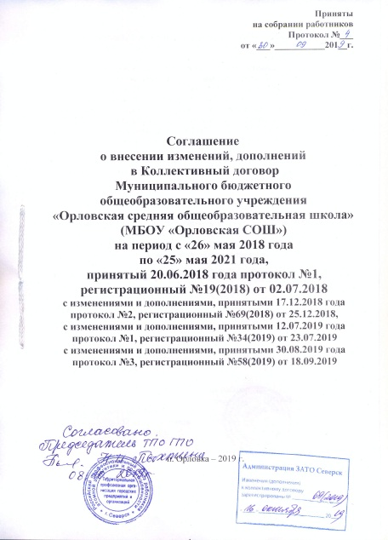

Работодатель, в лице директора МБОУ «Орловская СОШ» Шушминцевой М.С., и Работники, представляемые первичной профсоюзной организацией № 12, в лице председателя Воронецкой С.А., договорились о внесении изменений и дополнений в коллективный договор МБОУ «Орловская СОШ» на период с «26» мая 2018 года по «25» мая 2021 года, принятый 20 июня 2018 г. (протокол №1) и зарегистрированный 02 июля 2018 г., регистрационный номер 19(2018), с изменениями и дополнениями, принятыми 17.12.2018 года протокол №2, регистрационный №69(2018) от 25.12.2018, с изменениями и дополнениями, принятыми 12.07.2019 года протокол №1, регистрационный №34(2019) от 23.07.2019, с изменениями и дополнениями, принятыми 30.08.2019 года протокол №3, регистрационный №58(2019) от 18.09.2019.

- В Приложение №3 к коллективному договору «Положение о системе оплаты труда работников МБОУ «Орловская СОШ» внести следующие изменения:
  - Пункт 17 раздела IV «Стимулирующие выплаты» исключить.
  - В таблице пункта 18 раздела IV «Стимулирующие выплаты» строку 4 (выплата учителям русского языка, математики за сложность предмета), строку 9 (выплата учителю физкультуры за организацию и проведение внеклассной работы) исключить.
  - Таблицу пункта 18 раздела IV «Стимулирующие выплаты» дополнить строкой:
Руководитель школьного методического объединения | За руководство школьным методическим объединением учителей предметников | 250 рублей | Ежемесячно

- Изменения вступают в силу и распространяются на правоотношения, возникшие с 01.09.2019 г.

ПОДПИСИ СТОРОН:

от Работодателя –  Директор  МБОУ «Орловская СОШ»  _____________ М.С. Шушминцева  «___»______________201__г. | от Работников –  председатель ППО №12  _____________ С.А. Воронецкая  «___»______________201__г.

Муниципальное бюджетное общеобразовательное учреждение «Орловская средняя общеобразовательная школа»  ПРОТОКОЛ  от 30 сентября 2019 г. № 4  Собрания работников |  | Приложение  к изменениям к коллективному договору

Председатель: М.С. Шушминцева, директор МБОУ «Орловская СОШ»
Секретарь: Н.П. Глеб, секретарь школы
Всего работников – 43 человека
Присутствовали – 41 человек

ПОВЕСТКА СОБРАНИЯ:

- Внесение изменений в Коллективный договор Муниципального бюджетного общеобразовательного учреждения «Орловская средняя общеобразовательная школа» на период с «26» мая 2018 года по «25» мая 2021 года.

- СЛУШАЛИ: М.С. Шушминцева, директор МБОУ «Орловская СОШ», познакомила присутствующих с изменениями в Коллективный договор Муниципального бюджетного общеобразовательного учреждения «Орловская средняя общеобразовательная школа» на период с «26» мая 2018 года по «25» мая 2021 года.
Предложила высказать свое мнение, внести изменения и дополнения.

ВЫСТУПИЛИ: С.А. Воронецкая, учитель истории и обществознания, предложила принять изменения в Коллективный договор Муниципального бюджетного общеобразовательного учреждения «Орловская средняя общеобразовательная школа» на период с «26» мая 2018 года по «25» мая 2021 года.

РЕШИЛИ: принять изменения в Коллективный договор Муниципального бюджетного общеобразовательного учреждения «Орловская средняя общеобразовательная школа» на период с «26» мая 2018 года по «25» мая 2021 года, принятый 20 июня 2018 г. и зарегистрированный 02 июля 2018 г.
ГОЛОСОВАЛИ: «за» - 41 человек
«против» - 0 человек.

РЕШЕНИЕ СОБРАНИЯ:
Принять изменения в Коллективный договор Муниципального бюджетного общеобразовательного учреждения «Орловская средняя общеобразовательная школа» на период с «26» мая 2018 года по «25» мая 2021 года, заключенный 20 июня 2018 г. и зарегистрированный 02 июля 2018 г., регистрационный номер 19(2018), с изменениями и дополнениями, принятыми 17.12.2018 года протокол №2, регистрационный №69(2018) от 25.12.2018, с изменениями и дополнениями, принятыми 12.07.2019 года протокол №1, регистрационный №34(2019) от 23.07.2019, с изменениями и дополнениями, принятыми 30.08.2019 года протокол №3, регистрационный №58(2019) от 18.09.2019.
Единогласно.

Председатель собрания М.С. Шушминцева

Секретарь собрания Н.П. Глеб

